30.05.2013 г. КЛАСНА РАБОТА №2
На __________________________________________________ №___ от 8 клас, I гр.

1 зад: Изобразете върху числовата ос решенията на:
а) 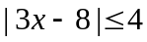

б) 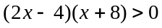

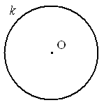

2 зад: Попълнете липсващите термини и чертежи:
Т. Вписаният ъгъл се измерва с _______________ от
прилежащата му дъга.
Пример: Ако ACB=78°- вписан => AB =

Т. В окръжност диаметърът, перпендикулярен на
дадена хорда я ___________________.

О. Окръжността k(O,__), която минава през трите върха на
един триъгълник се нарича ______________ около триъгълника,
а триъгълникът се нарича ______________ в окръжността.

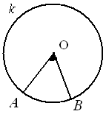
3 зад: По дадените чертежи намерете:
а) ако AОB=45°19’27’’ => AB =
Какъв е AОB? - _______________

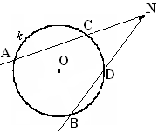
б) AB = 63°
CD = 27°
ANB?
Какъв е ANB? - _______________

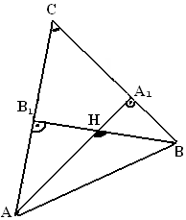
в) ABC
ACB=23°48’16’’
AA₁, BB₁-височини
AA₁BB₁=H
AHB=?
4 зад: Дадено е:
a) ABC
k(O,R)
A: B: C=4:6:8
Под какви ъгли О “вижда” страните?

* Центърът на описаната окръжност лежи на
пресечната точка на _______________ на триъгълника.

б) ABCD
k(O,r)
AB:BC:CD=2:5:6
P_{ABCD}=160cm.
AD=?

* Центърът на вписаната окръжност лежи на
пресечната точка на _______________ на четириъгълника.

КЪСМЕТ! ☺

